
普通物理（上）
知识体系·系统整理
─── 力学 · 热学 ───
内容涵盖：质点运动学 · 牛顿定律 · 动量 · 能量 · 角动量
刚体 · 振动 · 波动 · 气体动理论 · 热力学基础
含 535 个公式 · 16 幅插图 · 4 张对比表
南京大学 · 2026

目 录
第一篇 力学 6
第1章 质点运动学 7
1.1 质点、参考系与坐标系 7
1.2 位置矢量与位移 7
1.3 速度与加速度 7
1.4 自然坐标系中的加速度 8
1.5 圆周运动与角量 8
1.6 抛体运动 9
1.7 相对运动（伽利略变换） 9
第2章 牛顿运动定律 11
2.1 牛顿三定律 11
2.2 常见力 11
2.3 受力分析与隔离体法 12
2.4 非惯性系与惯性力 12
2.5 本章核心结论 13
第3章 动量守恒定律 14
3.1 动量与冲量 14
3.2 质点系的动量定理 14
3.3 动量守恒定律 14
3.4 质心与质心运动定理 15
第4章 功和能（能量守恒） 16
4.1 功与功率 16
4.2 质点的动能定理 16
4.3 保守力与势能 16
4.4 功能原理 17
4.5 机械能守恒定律 17
4.6 平衡的稳定性（势能曲线） 18
第5章 角动量与角动量守恒 19
5.1 质点的角动量与力矩 19
5.2 质点的角动量定理 20
5.3 角动量守恒定律 20
5.4 质点系的角动量定理与守恒 20
第6章 刚体的定轴转动 21
6.1 刚体定轴转动的运动学 21
6.2 转动惯量 21
6.3 刚体定轴转动定律 22
6.4 定轴转动的功和能 22
6.5 刚体的角动量定理与守恒 22
第7章 机械振动 24
7.1 简谐振动的定义与特征 24
7.2 旋转矢量法（求初相的有力工具） 25
7.3 简谐振动的能量 25
7.4 弹簧振子与单摆 26
7.5 简谐振动的合成 26
7.6 阻尼振动、受迫振动与共振（了解） 27
第8章 机械波 28
8.1 波的基本概念 28
8.2 平面简谐波的波函数 28
8.3 波的能量与能流密度 29
8.4 惠更斯原理 29
8.5 波的干涉 29
8.6 驻波 30
8.7 多普勒效应 30
第二篇 热学 32
第9章 气体动理论 33
9.1 理想气体状态方程 33
9.2 理想气体压强公式 33
9.3 温度的微观意义 33
9.4 能量均分定理与内能 34
9.5 麦克斯韦速率分布律 34
9.6 平均碰撞频率与平均自由程 35
第10章 热力学基础 37
10.1 内能、功与热量 37
10.2 热力学第一定律 37
10.3 理想气体的等值过程 37
10.4 循环过程与热机效率 38
10.5 热力学第二定律 40
10.6 熵与熵增加原理 40

第一篇 力学

第1章 质点运动学
运动学只描述运动（位置、速度、加速度随时间的函数关系），不涉及产生运动的原因。

1.1 质点、参考系与坐标系
质点：忽略物体大小和形状，把质量集中于一点的理想模型。可否视为质点的判据：物体的线度远小于所研究问题的空间尺度，或只关心平动而忽略转动。
参考系：描述运动的参照物体。坐标系：参考系上的定量标架（直角坐标、极坐标、自然坐标等）。运动描述与参考系有关，因此“绝对静止”无意义。

1.2 位置矢量与位移
位置矢量（位矢）：从坐标原点指向质点的矢量
$$\vec{r}(t)=x(t) \vec{i}+y(t) \vec{j}+z(t) \vec{k}$$
位移：质点位置的变化，是矢量
$$Δ\vec{r}=\vec{r}(t+Δt)−\vec{r}(t)$$
重点辨析： - 位移 $Δ\vec{r}$ vs 路程 $Δs$：位移是矢量（只取决于初末位置），路程是标量（沿轨迹的实际长度）。一般 $|Δ\vec{r}|≤Δs$，仅当单向直线运动时取等号。 - $|Δ\vec{r}|$ vs $Δr$：$|Δ\vec{r}|$ 是位移的大小；$Δr=|{\vec{r}}_{2}|−|{\vec{r}}_{1}|$ 是位矢长度的改变量，两者一般不等。 - 位移与路径无关，路程与路径有关。

1.3 速度与加速度
平均速度 $\overset{‾}{\vec{v}}=\frac{Δ\vec{r}}{Δt}$；瞬时速度
$$\vec{v}=\frac{d\vec{r}}{dt}$$
速度方向沿轨迹切线方向。速率 $v=\frac{ds}{dt}=|\vec{v}|$（标量）。
重点辨析：速度大小 $v=|\vec{v}|=\left|\frac{d\vec{r}}{dt}\right|$ 与 $\frac{dr}{dt}$（位矢长度的变化率）一般不等。
加速度
$$\vec{a}=\frac{d\vec{v}}{dt}=\frac{d^{2}\vec{r}}{dt^{2}}$$
直角坐标系分量式：
$$v_{x}=\frac{dx}{dt}, v_{y}=\frac{dy}{dt}, v_{z}=\frac{dz}{dt}; a_{x}=\frac{dv_{x}}{dt}=\frac{d^{2}x}{dt^{2}}, ⋯$$
由此，速度大小
$$v=\sqrt{{\left(\frac{dx}{dt}\right)}^{2}+{\left(\frac{dy}{dt}\right)}^{2}}$$
运动学两类问题： 1. 已知运动方程 $\vec{r}(t)$，求导得 $v(t),a(t)$； 2. 已知加速度及初始条件，积分得速度、运动方程。
匀变速直线运动公式（$a$ 恒定）：
$$v=v_{0}+at, x−x_{0}=v_{0}t+\frac{1}{2}at^{2}, v^{2}−v_{0}^{2}=2a(x−x_{0})$$

1.4 自然坐标系中的加速度
在自然坐标（切向 ${\hat{e}}_{t}$、法向 ${\hat{e}}_{n}$）中，加速度分解为
$$\vec{a}=a_{t} {\hat{e}}_{t}+a_{n} {\hat{e}}_{n}, a_{t}=\frac{dv}{dt}, a_{n}=\frac{v^{2}}{ρ}$$
其中 $ρ$ 为轨道曲率半径，$a_{n}$ 总是指向曲率中心。
- 切向加速度 $a_{t}$：只改变速度的大小；
- 法向加速度 $a_{n}$：只改变速度的方向。
重点：加速度的大小 $a=\sqrt{a_{t}^{2}+a_{n}^{2}}$。当 $a_{t}=0$（速率恒定）时，切向分量为零但仍可有法向加速度（如匀速圆周运动）。

1.5 圆周运动与角量
引入角位置 $θ$、角速度 $ω$、角加速度 $α$：
$$ω=\frac{dθ}{dt}, α=\frac{dω}{dt}=\frac{d^{2}θ}{dt^{2}}$$
线量与角量的关系（半径 $R$）：
$$v=Rω, a_{t}=Rα, a_{n}=Rω^{2}=\frac{v^{2}}{R}$$
匀变速圆周运动：$ω=ω_{0}+αt$，$θ=ω_{0}t+\frac{1}{2}αt^{2}$，$ω^{2}−ω_{0}^{2}=2α θ$（与直线匀变速运动完全类比）。

1.6 抛体运动
忽略空气阻力、加速度恒为 $\vec{g}$ 的平面运动，是两个方向独立的一维匀变速运动的叠加。取初速 $v_{0}$ 与水平夹角 $θ$：
$$x=v_{0}cosθ⋅t, y=v_{0}sinθ⋅t−\frac{1}{2}gt^{2}$$
消去 $t$ 得轨迹方程（抛物线）：
$$y=xtanθ−\frac{gx^{2}}{2v_{0}^{2}\cos^{2}θ}$$
射高 $H=\frac{v_{0}^{2}\sin^{2}θ}{2g}$，射程 $R=\frac{v_{0}^{2}sin2θ}{g}$。射程最大时 $θ={45}^{∘}$。
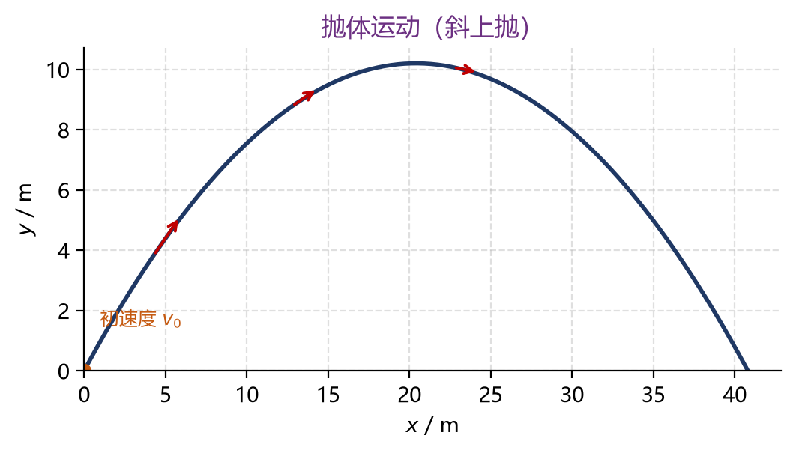
抛体运动轨迹及速度矢量变化

1.7 相对运动（伽利略变换）
牵连为平动、低速（远小于光速）时，不同参考系间满足伽利略速度变换：
$${\vec{v}}_{\text{物对地}}={\vec{v}}_{\text{物对动系}}+{\vec{v}}_{\text{动系对地}}$$
记被动参考系为 K，动参考系为 K′：${\vec{v}}_{AK}={\vec{v}}_{AK^{′}}+{\vec{v}}_{K^{′}K}$。
注意：位移、速度的合成满足矢量叠加；但加速度与参考系是否平动有关。当动系相对静系作匀速平动时，加速度不变：${\vec{a}}_{AK}={\vec{a}}_{AK^{′}}$。
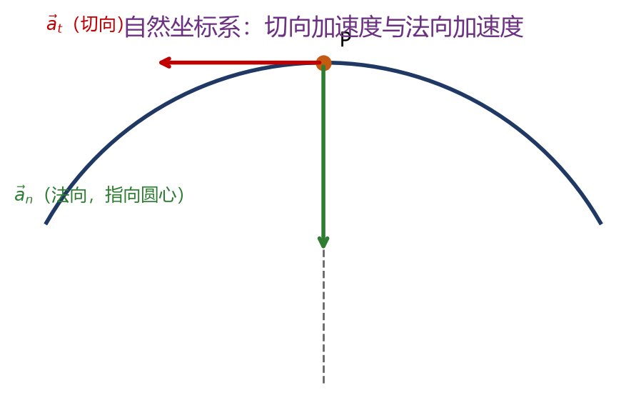
自然坐标系中切向与法向加速度

第2章 牛顿运动定律
牛顿三定律是质点动力学的基础，阐述了力与运动的关系。

2.1 牛顿三定律
第一定律（惯性定律）：任何物体在不受外力（或合外力为零）时，保持静止或匀速直线运动状态。它定义了惯性参考系——牛顿定律在其中成立的参考系。
第二定律（动力学基本方程）
$$\vec{F}=\frac{d\vec{p}}{dt}=\frac{d(m\vec{v})}{dt}$$
当质量 $m$ 不变时：$\vec{F}=m\vec{a}$，即
$$F_{x}=ma_{x}, F_{y}=ma_{y}, F_{z}=ma_{z}$$
重点： - 第二定律中的 $\vec{F}$ 是合外力，$\vec{a}$ 是瞬时加速度，两者同向、同时。 - 第一定律是第二定律在 $\vec{F}=0$ 时的特例，但独立定义了惯性系。
第三定律（作用与反作用）：${\vec{F}}_{12}=−{\vec{F}}_{21}$。两力等大、反向、共线，分别作用在不同物体上，因此不能相互抵消。
重点辨析：作用力与反作用力虽等大反向，但它们的功的代数和一般不为零（两物体位移可以不同），对各自物体的冲量也不一定等大（作用时间相同但受力物体动量的改变不一定等大反向）。
两类基本力学问题： 1. 已知力求运动（积分）； 2. 已知运动求力（求导）。

2.2 常见力
- 万有引力：$F=G\frac{m_{1}m_{2}}{r^{2}}$，方向沿连线。重力 $P=mg$（地球表面附近）。
- 弹性力（胡克定律）：$F=−kx$，负号表示方向与形变相反。
- 摩擦力：
  - 静摩擦力 $0≤f_{s}≤f_{s,max}=μ_{s}N$（大小由平衡条件确定，方向阻碍相对滑动趋势）；
  - 滑动摩擦力 $f_{k}=μ_{k}N$（方向阻碍相对滑动）。
- 张力、正压力：属约束力，大小由受力平衡或运动方程确定。

2.3 受力分析与隔离体法
方法步骤： 1. 明确研究对象，画出隔离体； 2. 分析全部外力（不遗漏、不多加；只画受力对象所受的力，不画它施加的力）； 3. 建立坐标系，列分量方程； 4. 解方程，并用物理条件（如约束关系）联立。
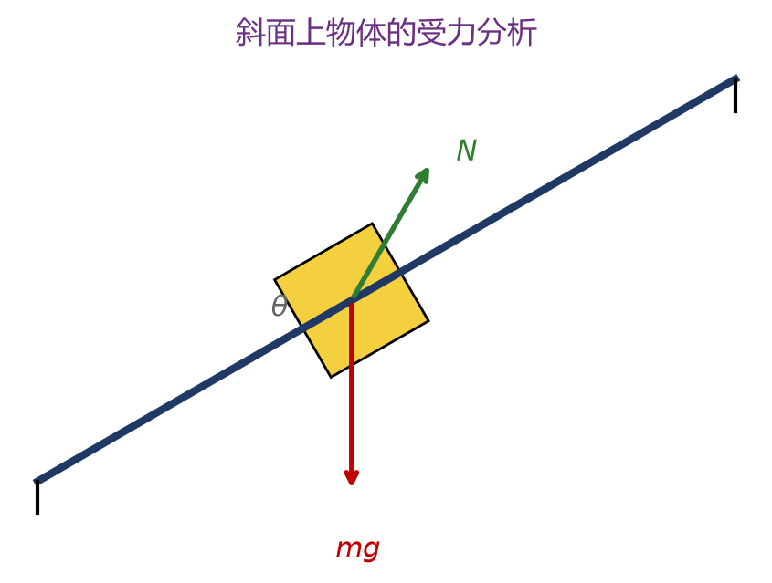
斜面上物体的受力分析
斜面典型结果：光滑斜面上物体沿斜面下滑的加速度 $a=gsinθ$；对斜面的正压力 $N=mgcosθ$。
临界问题：物体“刚好脱离”接触面时正压力 $N=0$；“刚好滑动”时静摩擦力达到最大值 $f_{s}=μ_{s}N$。

2.4 非惯性系与惯性力
牛顿定律只对惯性系成立。在相对惯性系以加速度 ${\vec{a}}_{0}$ 平动的非惯性系中，为沿用牛顿第二定律，须引入惯性力
$${\vec{F}}_{\text{惯}}=−m{\vec{a}}_{0}$$
于是非惯性系中的运动方程写为 $m{\vec{a}}^{′}=\vec{F}+{\vec{F}}_{\text{惯}}$（${\vec{a}}^{′}$ 为相对非惯性系的加速度）。
重点：惯性力是“假想力”，无施力物体、无反作用力，但它有真实可测的力学效应（如加速电梯中人的“超重”感觉）。
超重与失重：电梯以加速度 $a$ 上升时，人受支持力 $N=m(g+a)>mg$（超重）；自由下落时 $N=0$（完全失重）。

2.5 本章核心结论
- 动力学问题关键是正确受力分析：按“重力 → 弹力 → 摩擦力 → 其他力”的顺序逐一分析。
- 隔离体法是处理多体问题的基本方法，配合约束方程（绳长不变、加速度关系等）。
- 力是矢量，满足独立作用原理：各方向的分量方程可独立列写。

第3章 动量守恒定律
动量定理与动量守恒定律从“力的时间累积效应”角度描述运动，是处理碰撞、爆炸、打击等问题的有力工具。

3.1 动量与冲量
动量 $\vec{p}=m\vec{v}$（矢量，单位 kg·m/s）。
冲量：力对时间的累积
$$\vec{I}=\int_{t_{1}}^{t_{2}}{\vec{F}} dt$$
质点的动量定理（微分式与积分式）：
$$\vec{F}=\frac{d\vec{p}}{dt}, \vec{I}=\int_{t_{1}}^{t_{2}}{\vec{F}} dt={\vec{p}}_{2}−{\vec{p}}_{1}=m{\vec{v}}_{2}−m{\vec{v}}_{1}$$
平均冲力（打击、碰撞中常用）：
$$\overset{‾}{\vec{F}}=\frac{Δ\vec{p}}{Δt}=\frac{m{\vec{v}}_{2}−m{\vec{v}}_{1}}{Δt}$$
重点：动量定理是矢量式，须按分量处理。在打击类问题中，因作用时间极短，常可忽略重力等有限力，而只考虑极大的冲力。

3.2 质点系的动量定理
对质点系，各质点所受内力成对出现、大小相等方向相反，冲量之和恒为零，因此
t1t2F外 dt=P2−P1, P=i​pi
核心结论：内力不能改变质点系的总动量，只有外力才能改变总动量。

3.3 动量守恒定律
条件：系统所受合外力为零（${\vec{F}}_{\text{外}}=0$）时，系统总动量守恒：
i​mivi=常矢量
重点与拓展： - 若合外力在某一方向的分量为零，则该方向的分动量单独守恒（分量式守恒）。 - 内力远大于外力（如碰撞、爆炸的瞬间），可近似用动量守恒处理。 - 动量守恒是自然界的普遍规律，比牛顿定律适用范围更广（高速、微观也成立）。
碰撞问题的两类守恒： - 完全弹性碰撞：动量守恒 + 动能守恒； - 完全非弹性碰撞：动量守恒，碰后两物粘在一起（共同速度），动能损失最大； - 非弹性碰撞：动量守恒，动能不守恒。
一维完全弹性碰撞（两球质量 $m_{1},m_{2}$，碰前 $v_{10},v_{20}$）碰后速度：
$$v_{1}=\frac{(m_{1}−m_{2})v_{10}+2m_{2}v_{20}}{m_{1}+m_{2}}, v_{2}=\frac{(m_{2}−m_{1})v_{20}+2m_{1}v_{10}}{m_{1}+m_{2}}$$

3.4 质心与质心运动定理
质心位置：
rc=i​mirii​mi=i​miriM
质心运动定理：质点系质心的运动等同于一个质量等于总质量、受力等于合外力的质点：
$${\vec{F}}_{\text{外}}=M{\vec{a}}_{c}=\frac{d\vec{P}}{dt}$$
重点： - 质心运动只由外力决定，与内力无关； - 当合外力为零时，质心保持匀速直线运动或静止（即使系统内部各物体在剧烈运动或变形，如炮弹爆炸后碎片乱飞，但质心仍沿原抛物线运动）。 - 均匀对称物体的质心位于其几何中心。

第4章 功和能（能量守恒）
能量方法从“力的空间累积效应”描述机械运动，是力学中最重要、最实用的分析方法之一。

4.1 功与功率
元功 $dW=\vec{F}⋅d\vec{r}=Fcosθ ds$；力沿路径 $L$ 所作的功
W=L​F⋅dr=L​Fcosθ ds
重点： - 功是标量，但有正负。力与位移夹角 $θ$ 为锐角（$cosθ>0$）时做正功，钝角做负功。 - 功与路径有关（对非保守力），与参考系有关。 - 直角坐标：$W=∫(F_{x}dx+F_{y}dy+F_{z}dz)$。
功率：$P=\frac{dW}{dt}=\vec{F}⋅\vec{v}$（单位 W）。

4.2 质点的动能定理
$$W=\frac{1}{2}mv_{2}^{2}−\frac{1}{2}mv_{1}^{2}=E_{k2}−E_{k1}$$
其中动能 $E_{k}=\frac{1}{2}mv^{2}$。
说明：动能定理中的 $W$ 指合力（或所有力）对质点作的总功。它是标量式，只对单个质点严格成立。
对质点系，需区分内力的功：$W_{\text{外}}+W_{\text{内}}=E_{k2}−E_{k1}$。

4.3 保守力与势能
保守力：做功只与初末位置有关、与路径无关的力；等价条件是其沿任意闭合路径的功为零：
L​F⋅dr=0
重力、弹性力、万有引力、静电力是保守力；摩擦力、空气阻力是非保守力。
势能：由保守力做功定义的、只与位置有关的能量
$$W_{\text{保}}=−(E_{p2}−E_{p1})=−ΔE_{p}$$
三种常见势能及零点： - 重力势能（零点在 $h=0$）：$E_{p}=mgh$； - 弹性势能（零点在弹簧原长）：$E_{p}=\frac{1}{2}kx^{2}$； - 万有引力势能（零点在无穷远）：$E_{p}=−G\frac{Mm}{r}$。
重点： - 势能属于系统（如重力势能属于物体和地球所组成的系统）。 - 保守力作正功，势能减少（$W_{\text{保}}>0⇒ΔE_{p}<0$）。 - 保守力与势能的关系：$\vec{F}=−∇E_{p}$；一维时 $F_{x}=−\frac{dE_{p}}{dx}$。

4.4 功能原理
质点系的机械能变化由外力的功与非保守内力的功决定：
$$W_{\text{外}}+W_{\text{非保守内力}}=E_{2}−E_{1}=ΔE$$
其中机械能 $E=E_{k}+E_{p}$。
注意：保守内力做的功已转化为势能的变化计入机械能内部，故上式只含非保守内力的功。

4.5 机械能守恒定律
条件：$W_{\text{外}}=0$ 且 $W_{\text{非保守内力}}=0$（即只有保守内力做功）时：
$$E_{k}+E_{p}=\text{常量}$$
重点： - 机械能守恒是有条件的，动量守恒、能量守恒则更普遍。 - 机械能的“守恒”与“转化”是计算中的强大工具：常可避免处理复杂的过程细节，直接用初末状态求解。 - 功能原理与动能定理的选用：涉及势能变化用功能原理/机械能守恒；只有动能用动能定理。
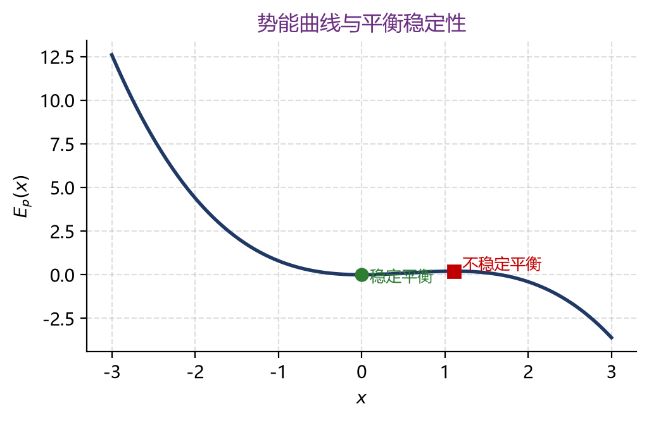
势能曲线与平衡稳定性

4.6 平衡的稳定性（势能曲线）
由 $F_{x}=−\frac{dE_{p}}{dx}$： - 势能极小值处，合力为零，为稳定平衡（偏离后受力指回平衡点）； - 势能极大值处，为不稳定平衡； - 势能常数（平坦）处为随遇平衡。

第5章 角动量与角动量守恒
角动量描述质点或质点系绕某一参考点（或轴）转动的“运动量”，是旋转问题的核心物理量。

5.1 质点的角动量与力矩
角动量（对参考点 O）：
$$\vec{L}=\vec{r}×\vec{p}=\vec{r}×(m\vec{v})$$
大小为 $L=rmvsinθ$，方向由右手定则垂直于 $\vec{r}$ 与 $\vec{v}$ 所在平面。
力矩
$$\vec{M}=\vec{r}×\vec{F}$$
大小 $M=rFsinθ=Fd$，其中 $d=rsinθ$ 为力臂（参考点到力作用线的垂直距离）。
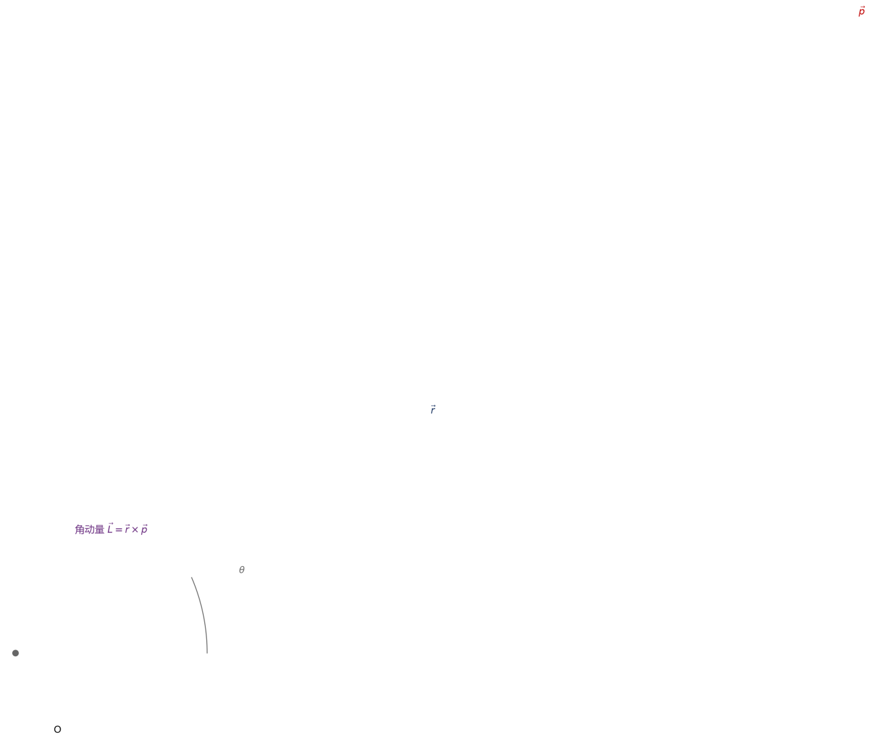
质点的角动量定义

5.2 质点的角动量定理
$$\vec{M}=\frac{d\vec{L}}{dt}$$
即质点所受的（合力）对某点的力矩，等于其角动量对时间的变化率。
推导线索：$\frac{d\vec{L}}{dt}=\frac{d\vec{r}}{dt}×\vec{p}+\vec{r}×\frac{d\vec{p}}{dt}$，因 $\frac{d\vec{r}}{dt}×\vec{p}=\vec{v}×m\vec{v}=0$，而 $\frac{d\vec{p}}{dt}=\vec{F}$，故 $\frac{d\vec{L}}{dt}=\vec{r}×\vec{F}=\vec{M}$。

5.3 角动量守恒定律
条件：合外力矩为零（$\vec{M}=0$）时：
$$\vec{L}=\text{常矢量}$$
典型例子： - 行星绕太阳的椭圆运动：万有引力为有心力（力通过太阳），力矩为零，故行星对太阳的角动量守恒——导致开普勒第二定律（掠面速度恒定）； - 质点在有心力场中的运动。

5.4 质点系的角动量定理与守恒
对质点系，内力矩之和为零，故
$${\vec{M}}_{\text{外}}=\frac{d{\vec{L}}_{\text{总}}}{dt}$$
当合外力矩为零时，质点系总角动量守恒（如冰上旋转的舞者靠收臂改变转速）。
重点总结：动量守恒的条件是合外力为零；角动量守恒的条件是合外力矩为零。两者条件不同，须严格区分。

第6章 刚体的定轴转动
刚体是各质点间距离保持不变的理想模型。定轴转动是刚体最基本、最常考的转动形式。

6.1 刚体定轴转动的运动学
刚体绕固定轴转动时，各点具有相同的角量（角位移 $θ$、角速度 $ω$、角加速度 $α$），但线量不同：
$$v=rω, a_{t}=rα, a_{n}=rω^{2}$$
其中 $r$ 为该质点到转轴的垂直距离。

6.2 转动惯量
转动惯量是刚体转动惯性大小的量度：
J=i​miri2=∫r2 dm
单位 kg·m²。决定因素：质量大小、质量分布（离轴越远 $J$ 越大）、转轴位置。
平行轴定理（轴 O′ 与过质心轴 O 平行，两轴距离 $d$）：
$$J=J_{c}+md^{2}$$
常见刚体的转动惯量（$m$ 为质量，$l$ 为杆长，$R$ 为半径）：
刚体 | 转轴 | 转动惯量
均匀细杆 | 过中心、垂直杆 | $$\frac{1}{12}ml^{2}$$
均匀细杆 | 过端点、垂直杆 | $$\frac{1}{3}ml^{2}$$
均匀圆盘/圆柱 | 过中心、垂直盘面 | $$\frac{1}{2}mR^{2}$$
均匀圆环/薄壁圆筒 | 过中心、垂直面 | $$mR^{2}$$
均匀实心球 | 过直径 | $$\frac{2}{5}mR^{2}$$
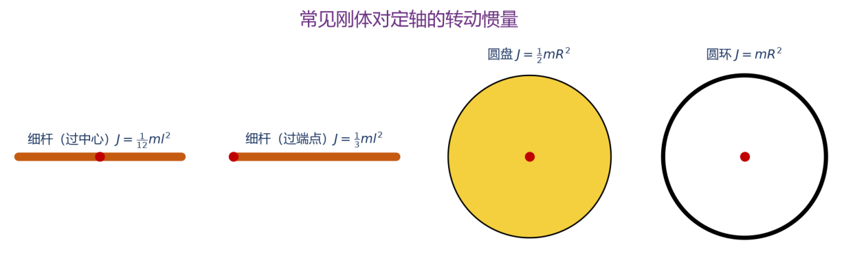
常见刚体对定轴的转动惯量

6.3 刚体定轴转动定律
$$\vec{M}=J\vec{α}$$
即刚体所受的合外力矩等于转动惯量与角加速度的乘积——这是转动问题的牛顿第二定律，是与 $F=ma$ 完全类比的动力学核心方程。
重点： - $M,α$ 均为对同一转轴而言； - 力矩是使刚体转动状态改变的原因，其方向由右手定则确定（逆时针为正）。

6.4 定轴转动的功和能
力矩的功 $W=\int_{θ_{1}}^{θ_{2}}{M} dθ$（类比 $W=∫F dx$）。
转动动能
$$E_{k}=\frac{1}{2}Jω^{2}$$
刚体绕定轴转动的动能定理：$W=\frac{1}{2}Jω_{2}^{2}−\frac{1}{2}Jω_{1}^{2}$。
刚体的重力势能：$E_{p}=mgh_{c}$（$h_{c}$ 为质心高度）。
机械能守恒：若只有保守力做功（如刚体在重力作用下绕轴转动），则 $E_{k}+E_{p}$ 守恒。

6.5 刚体的角动量定理与守恒
刚体对定轴的角动量
$$L=Jω$$
角动量定理
$$M=\frac{dL}{dt}=\frac{d(Jω)}{dt}=Jα (J \text{不变时})$$
角动量守恒：当合外力矩 $M=0$ 时，$Jω=\text{常量}$。若刚体转动惯量可变（如收臂），则 $ω$ 随 $J$ 反比变化。
重点：刚体力学与质点力学存在严格的类比对应：
质点（平动） | 刚体（定轴转动）
质量 $m$ | 转动惯量 $J$
力 $\vec{F}$ | 力矩 $M$
加速度 $a$ | 角加速度 $α$
速度 $v$ | 角速度 $ω$
牛顿第二定律 $F=ma$ | 转动定律 $M=Jα$
动能 $\frac{1}{2}mv^{2}$ | 转动动能 $\frac{1}{2}Jω^{2}$
动量 $mv$ | 角动量 $Jω$
动量定理 $F=\frac{dp}{dt}$ | 角动量定理 $M=\frac{dL}{dt}$
典型问题：杆与子弹的完全非弹性碰撞（子弹嵌入杆），须用角动量守恒求解碰后角速度：$mv_{0}⋅l/2=(J_{\text{杆}}+m⋅(l/2)^{2}) ω$。

第7章 机械振动
物体在平衡位置附近作往复的周期运动称为振动。简谐振动是最基本、最重要的振动模型。

7.1 简谐振动的定义与特征
动力学定义：物体所受回复力与位移成正比且方向相反
$$F=−kx$$
由此得 $\frac{d^{2}x}{dt^{2}}+ω^{2}x=0$，其中 $ω^{2}=\frac{k}{m}$，其解为简谐振动方程
$$x=Acos(ωt+φ)$$
三个判据（等价）： 1. 受力 $F=−kx$； 2. 加速度 $a=−ω^{2}x$； 3. 位移满足 $x=Acos(ωt+φ)$。
特征量： - 振幅 $A$：最大位移绝对值； - 角频率 $ω$（rad/s）、周期 $T=\frac{2π}{ω}$、频率 $f=\frac{1}{T}$； - 相位 $(ωt+φ)$，初相位 $φ$。
速度与加速度：
$$v=\frac{dx}{dt}=−Aωsin(ωt+φ), a=\frac{d^{2}x}{dt^{2}}=−ω^{2}x$$
由初始条件定 $A,φ$：设 $t=0$ 时 $x_{0},v_{0}$，则
$$A=\sqrt{x_{0}^{2}+{\left(\frac{v_{0}}{ω}\right)}^{2}}, tanφ=−\frac{v_{0}}{ωx_{0}}$$
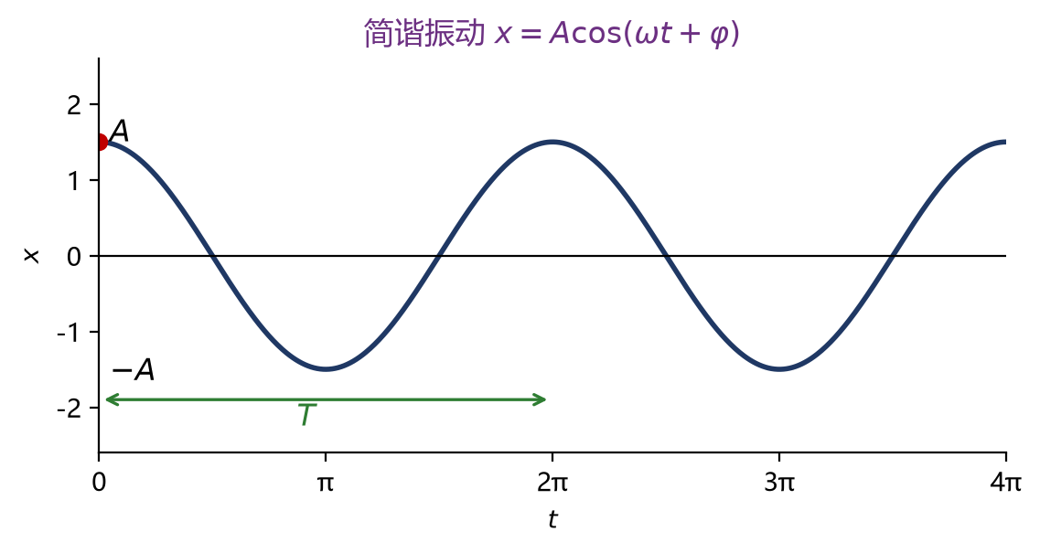
简谐振动位移-时间曲线

7.2 旋转矢量法（求初相的有力工具）
把简谐振动看作旋转矢量在 $x$ 轴上的投影：矢量长度 $A$，以角速度 $ω$ 逆时针旋转，$t$ 时刻与 $x$ 轴夹角为相位 $(ωt+φ)$。
方法：由振动方程 $x=Acos(ωt+φ)$，先求 $φ$，再代入 $t$ 时刻求相位。判断初相时须结合速度方向（向 $x$ 正方向运动时 $sin$ 项为负，对应矢量从上向下转）。
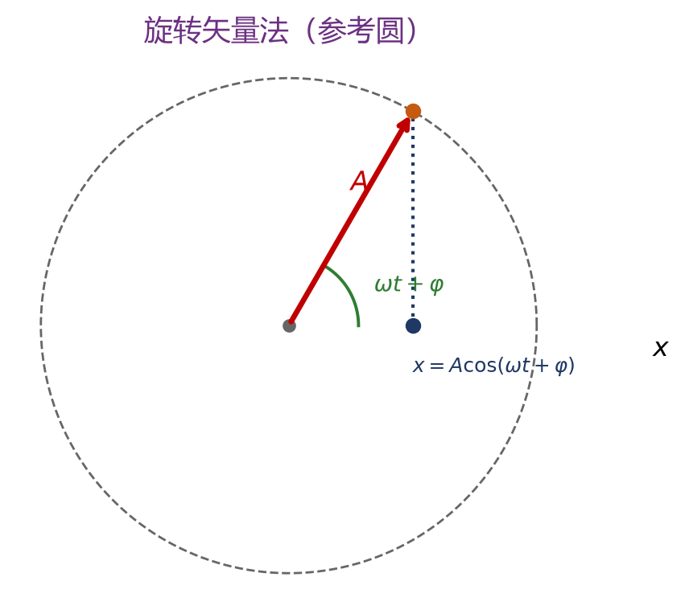
旋转矢量法（参考圆）
常见结论：从平衡位置到 $\frac{1}{2}A$ 处（向正方向）用时 $T/12$；由 $\frac{1}{2}A$ 到 $A$ 用时 $T/6$。

7.3 简谐振动的能量
动能与势能随时间互补转化，总能量守恒：
$$E_{k}=\frac{1}{2}mv^{2}=\frac{1}{2}kA^{2}\sin^{2}(ωt+φ), E_{p}=\frac{1}{2}kx^{2}=\frac{1}{2}kA^{2}\cos^{2}(ωt+φ)$$
$$E=E_{k}+E_{p}=\frac{1}{2}kA^{2}=\frac{1}{2}mω^{2}A^{2}=\text{常量}$$
重点：总能量与振幅平方成正比（$E∝A^{2}$）；动能、势能同频但相位相反，两者平均值均等于总能量的一半。
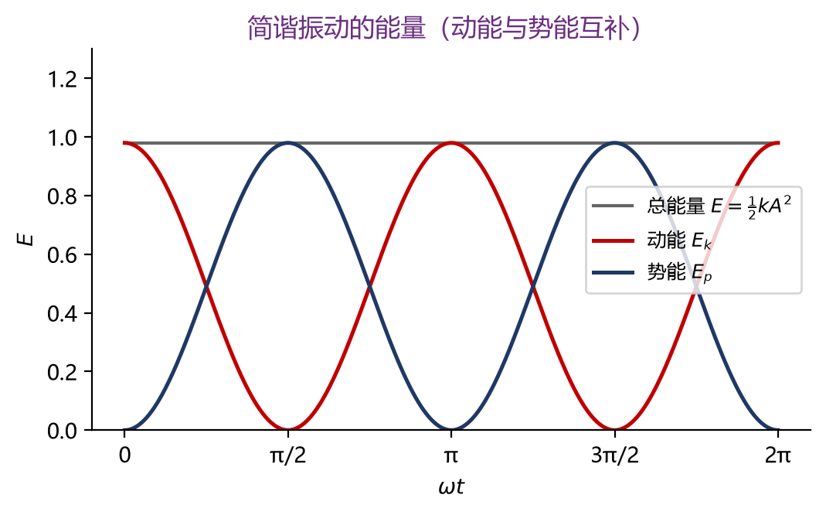
简谐振动的能量

7.4 弹簧振子与单摆
弹簧振子：$ω=\sqrt{\frac{k}{m}}$，$T=2π\sqrt{\frac{m}{k}}$。
单摆（摆长 $l$，小角度摆动）：$T=2π\sqrt{\frac{l}{g}}$。注意周期与摆球质量无关，与振幅无关（小角度近似下）。
复摆：$T=2π\sqrt{\frac{J}{mgl_{c}}}$（$l_{c}$ 为质心到转轴距离）。

7.5 简谐振动的合成
同方向、同频率两个简谐振动的合成为同频率的简谐振动。设
$$x_{1}=A_{1}cos(ωt+φ_{1}), x_{2}=A_{2}cos(ωt+φ_{2})$$
则合振幅与合初相为：
$$A=\sqrt{A_{1}^{2}+A_{2}^{2}+2A_{1}A_{2}cos(φ_{2}−φ_{1})}, tanφ=\frac{A_{1}sinφ_{1}+A_{2}sinφ_{2}}{A_{1}cosφ_{1}+A_{2}cosφ_{2}}$$
重点： - 两分振动同相（$Δφ=2kπ$）时，$A=A_{1}+A_{2}$（加强）； - 两分振动反相（$Δφ=(2k+1)π$）时，$A=|A_{1}−A_{2}|$（减弱）； - 两分振动同方向、频率相近时产生“拍”，拍频 $f_{\text{拍}}=|f_{2}−f_{1}|$。
两个互相垂直的同频率简谐振动合成轨迹一般为椭圆，可简化为直线或圆（李萨如图形，仅作了解）。

7.6 阻尼振动、受迫振动与共振（了解）
- 阻尼振动：振幅随时间指数衰减，$A(t)=A_{0}e^{−βt}$。
- 受迫振动：在周期性外力驱动下的等幅振动，频率与驱动力频率相同。
- 共振：驱动力频率接近系统固有频率时，受迫振动振幅达到极大。

第8章 机械波
振动在介质中的传播形成波。机械波传播的是振动状态（相位）与能量，介质质点本身并不随波迁移，只在平衡位置附近振动。

8.1 波的基本概念
- 横波：质点振动方向与波传播方向垂直（如绳波）；
- 纵波：质点振动方向与波传播方向平行（如声波）。
基本物理量： - 波长 $λ$：同一波线上相邻两个同相点间的距离； - 周期 $T$、频率 $f$：与波源相同； - 波速 $u$：振动状态（相位）传播的速度。
三者关系（核心公式）：
$$u=λf=\frac{λ}{T}$$
注意：波速由介质的性质决定（与频率无关，除非色散）；频率由波源决定；波长由 $u,f$ 共同决定。

8.2 平面简谐波的波函数
沿 $x$ 轴正方向传播的平面简谐波（设原点处 $y_{O}=Acos(ωt+φ)$）：
$$y(x,t)=Acos\left[ω\left(t−\frac{x}{u}\right)+φ\right]$$
等价形式：
$$y=Acos\left[2π\left(\frac{t}{T}−\frac{x}{λ}\right)+φ\right]=Acos\left[(ωt−kx)+φ\right]$$
其中波数 $k=\frac{2π}{λ}$。
重点： - 沿 $x$ 负方向传播：把 $−\frac{x}{u}$ 改为 $+\frac{x}{u}$（即 $y=Acos[ω(t+x/u)+φ]$）。 - 波函数中 $x,t$ 作为整体以 $\left(t−\frac{x}{u}\right)$ 形式出现。 - 振动曲线（$y$–$t$ 图）描述某固定质点的振动；波形曲线（$y$–$x$ 图）描述某一时刻各质点的位移。二者形状不同，须区分。
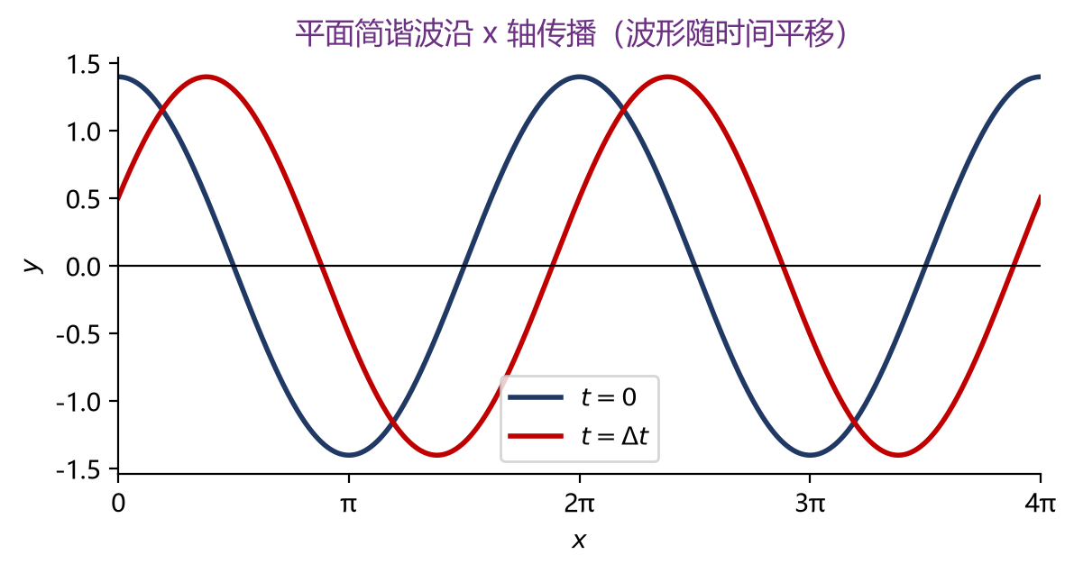
平面简谐波的波形传播
相位差：同波线上相距 $Δx$ 的两点相位差
$$Δφ=\frac{2π}{λ}Δx$$

8.3 波的能量与能流密度
波传播中，介质元的动能与势能同相、同大小（平衡位置处动能、势能同时最大，与弹簧振子相反），共同随时间和位置周期性变化。单位体积介质元的能量为
$$ε=ρA^{2}ω^{2}\sin^{2}(ωt−kx)$$
平均能量密度 $\overset{‾}{ε}=\frac{1}{2}ρA^{2}ω^{2}$。
能流密度（波的强度）：单位时间通过垂直于波传播方向单位面积的平均能量
$$I=\overset{‾}{ε} u=\frac{1}{2}ρuA^{2}ω^{2}$$
重点：波的强度与振幅平方、频率平方成正比（$I∝A^{2}ω^{2}$）。

8.4 惠更斯原理
介质中波前上的每一点都可看作发出子波的新波源，其后任一时刻，这些子波的包络面就是新的波前。据此可解释波的衍射、反射、折射。

8.5 波的干涉
相干条件：频率相同、振动方向相同、相位差恒定。
两列相干波在空间某点叠加，其相位差
$$Δφ=(φ_{2}−φ_{1})−\frac{2π}{λ}(r_{2}−r_{1})$$
- 加强（相长）：$Δφ=±2kπ$，合振幅 $A=A_{1}+A_{2}$；
- 减弱（相消）：$Δφ=±(2k+1)π$，合振幅 $A=|A_{1}−A_{2}|$。
若两波源同相（$φ_{1}=φ_{2}$），则用波程差 $δ=r_{2}−r_{1}$ 判断：
$$δ=kλ (\text{加强}), δ=(2k+1)\frac{λ}{2} (\text{减弱})$$

8.6 驻波
两列振幅相同、传播方向相反的相干波叠加，形成波节、波腹固定不动的驻波：
$$y=2Acos(kx)cos(ωt)$$
波节（始终静止，$x=(2k+1)\frac{λ}{4}$）、波腹（振幅最大，$x=k\frac{λ}{2}$）。相邻波节或波腹间距为 $\frac{λ}{2}$，相邻波节与波腹间距为 $\frac{λ}{4}$。
重点： - 驻波不传播能量，能量在波节与波腹之间往复转化。 - 半波损失：波从波疏介质入射到波密介质并在界面反射时，反射波发生 $π$ 的相位突变（相当于损失半波长）。
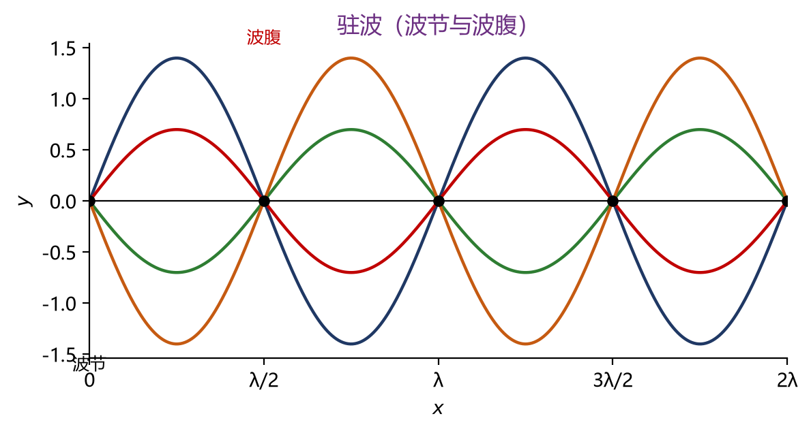
驻波的波节与波腹

8.7 多普勒效应
波源与观察者沿二者连线相向运动时，观察者接收到的频率升高；背离运动时降低：
$$f^{′}=\frac{u±v_{o}}{u∓v_{s}} f$$
其中 $u$ 为波速，$v_{o}$ 为观察者速度，$v_{s}$ 为波源速度。符号法则：观察者靠近波源取 $+$（分子），波源靠近观察者取 $−$（分母）；远离则取反号。

第二篇 热学

第9章 气体动理论
气体动理论从分子微观运动出发，用统计方法解释气体的宏观性质（压强、温度、内能），揭示热现象的微观本质。

9.1 理想气体状态方程
理想气体模型：分子本身线度可忽略、除碰撞外无相互作用、碰撞为完全弹性的气体。
宏观形式：
$$pV=\frac{m}{M}RT=νRT$$
其中 $ν=\frac{m}{M}$ 为物质的量。微观形式：
$$p=nkT$$
其中 $n=\frac{N}{V}$ 为分子数密度，$k=\frac{R}{N_{A}}=1.38×{10}^{−23} \text{J/K}$ 为玻尔兹曼常量，$N_{A}=6.022×{10}^{23} {\text{mol}}^{−1}$。
重点：由 $p=nkT$ 知，分子数密度 $N=\frac{pV}{kT}$；由 $pV=\frac{m}{M}RT$ 及 $ρ=\frac{m}{V}$ 可得 $p=\frac{ρ}{M}RT$。

9.2 理想气体压强公式
压强是大量分子频繁撞击器壁的统计平均效果：
$$p=\frac{1}{3}nm\overline{v^{2}}=\frac{2}{3}n {\overset{‾}{ε}}_{t}$$
其中 ${\overset{‾}{ε}}_{t}=\frac{1}{2}m\overline{v^{2}}$ 为分子的平均平动动能。

9.3 温度的微观意义
由 $p=nkT$ 与 $p=\frac{2}{3}n{\overset{‾}{ε}}_{t}$ 比较得：
$${\overset{‾}{ε}}_{t}=\frac{3}{2}kT$$
重点：温度是分子平均平动动能的标志——温度越高，分子热运动越剧烈；对单个分子谈温度无意义。
由此得方均根速率
$$\sqrt{\overline{v^{2}}}=\sqrt{\frac{3kT}{m}}=\sqrt{\frac{3RT}{M}}$$

9.4 能量均分定理与内能
自由度 $i$：确定物体空间位置所需的独立坐标数。单原子 $i=3$；刚性双原子 $i=5$（3 平动 + 2 转动）；刚性多原子 $i=6$。
能量均分定理：平衡态下，分子每个自由度的平均能量均为 $\frac{1}{2}kT$。
因此每个分子的平均总能量 $\overset{‾}{ε}=\frac{i}{2}kT$，理想气体的内能
$$E=\frac{i}{2}νRT=\frac{i}{2}\frac{m}{M}RT$$
重点：理想气体内能只取决于温度（$E=E(T)$），与体积、压强无关；是状态量。刚性双原子分子的平动动能 $\frac{3}{2}νRT$、转动动能 $νRT$（转动自由度 $2×\frac{1}{2}νRT$）。

9.5 麦克斯韦速率分布律
平衡态下，速率在 $v∼v+dv$ 区间的分子数占总分子数的比率为
$$\frac{dN}{N}=f(v) dv=4π{\left(\frac{m}{2πkT}\right)}^{3/2}v^{2}e^{−mv^{2}/2kT} dv$$
分布函数的物理意义：$f(v)$ 表示速率附近单位速率区间的分子数占比（归一化：$\int_{0}^{∞}{f}(v) dv=1$）。
三种统计速率：
速率 | 表达式 | 意义
最概然速率 $v_{p}$ | $$\sqrt{\frac{2kT}{m}}=\sqrt{\frac{2RT}{M}}$$ | 分布曲线峰值处速率
平均速率 $\overset{‾}{v}$ | $$\sqrt{\frac{8kT}{πm}}=\sqrt{\frac{8RT}{πM}}$$ | 速率的算术平均
方均根速率 $\sqrt{\overline{v^{2}}}$ | $$\sqrt{\frac{3kT}{m}}=\sqrt{\frac{3RT}{M}}$$ | 速率平方平均的开方
三者大小关系（必记）：$v_{p}<\overset{‾}{v}<\sqrt{\overline{v^{2}}}$，比值 $\sqrt{2}:\sqrt{\frac{8}{π}}:\sqrt{3}$。
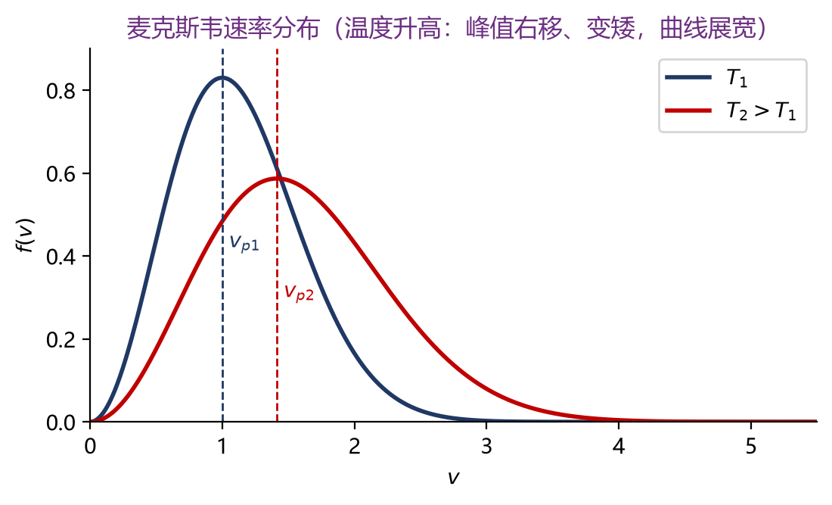
麦克斯韦速率分布：温度效应
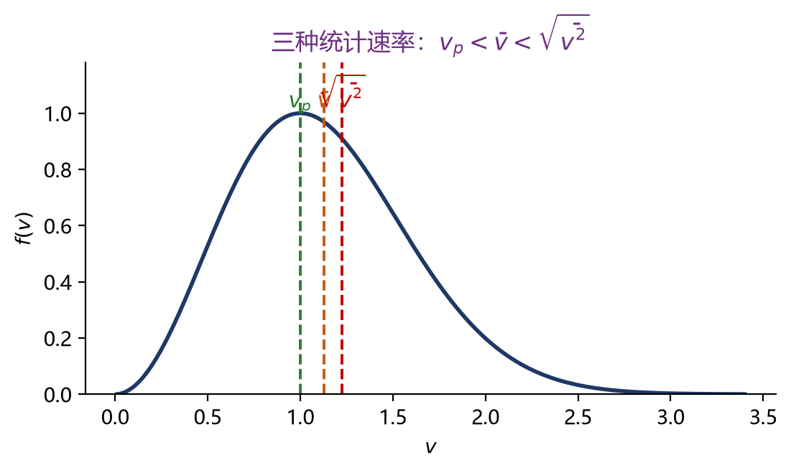
三种统计速率的相对位置
重点： - 温度升高，分布曲线峰值右移、降低、展宽（高速分子比例增加），但总分子数占比不变（归一化）。 - 求某一速率区间分子数：$ΔN=N\int_{v_{1}}^{v_{2}}{f}(v) dv$；求区间平均速率：${\overset{‾}{v}}_{[v_{1},v_{2}]}=\frac{\int_{v_{1}}^{v_{2}}{v}f(v) dv}{\int_{v_{1}}^{v_{2}}{f}(v) dv}$（注意分母是归一化的条件概率）。

9.6 平均碰撞频率与平均自由程
平均自由程：分子连续两次碰撞间平均路程
$$\overset{‾}{λ}=\frac{1}{\sqrt{2} πd^{2}n}=\frac{kT}{\sqrt{2} πd^{2}p}$$
平均碰撞频率：单位时间内分子平均碰撞次数
$$\overset{‾}{Z}=\frac{\overset{‾}{v}}{\overset{‾}{λ}}=\sqrt{2} πd^{2}n \overset{‾}{v}$$
重点：温度不变时，$\overset{‾}{λ}∝\frac{1}{p}$（压强越低自由程越长），$\overset{‾}{Z}∝p$。

第10章 热力学基础
热力学是宏观理论，以大量实验事实为基础，研究热现象的宏观规律（不涉及微观结构），是气体动理论的互补。

10.1 内能、功与热量
- 内能 $U$：系统内部分子热运动能量及分子间势能的总和，是状态量（理想气体 $U=\frac{i}{2}νRT$，只与温度有关）。
- 功 $W$：是系统与外界交换能量的宏观方式（有规则运动能量的传递）。
- 热量 $Q$：是系统与外界交换能量的微观方式（无规则分子运动能量的传递）。
功和热量都是过程量，与具体过程有关；内能是状态量，只与状态有关。
功的计算（准静态过程）：系统对外做功
$$W=\int_{V_{1}}^{V_{2}}{p} dV$$
在 $p$–$V$ 图上，功的数值等于过程曲线下的面积。

10.2 热力学第一定律
对任一热力学过程，系统从外界吸收的热量等于其内能增量与对外做功之和：
$$Q=ΔU+W$$
符号约定：$Q>0$ 吸热；$ΔU>0$ 内能增加；$W>0$ 系统对外做功。
对无限小过程：$dQ=dU+dW=dU+p dV$。
重点：第一定律是能量守恒与转化定律在热学中的体现。做功和传热是改变内能的两种等价方式。

10.3 理想气体的等值过程
摩尔热容：定容摩尔热容 $C_{V}=\frac{i}{2}R$，定压摩尔热容 $C_{p}=C_{V}+R$（迈耶公式）。比热容比
$$γ=\frac{C_{p}}{C_{V}}=\frac{i+2}{i}$$
单原子 $γ=5/3$，刚性双原子 $γ=7/5=1.4$。
四种典型过程（设 $ν$ 摩尔理想气体）：
过程 | 特征 | 热量 $Q$ | 功 $W$ | 内能变化 $ΔU$
等容 | $$V=C$$ | $$νC_{V}ΔT$$ | $$0$$ | $$νC_{V}ΔT$$
等压 | $$p=C$$ | $$νC_{p}ΔT$$ | $$pΔV=νRΔT$$ | $$νC_{V}ΔT$$
等温 | $$T=C$$ | $$νRTln\frac{V_{2}}{V_{1}}$$ | $$=Q$$ | $$0$$
绝热 | $$Q=0$$ | $$0$$ | $$−ΔU$$ | $$νC_{V}ΔT$$
绝热过程方程（由 $dQ=0$、$dU+p dV=0$ 推导）：
$$pV^{γ}=C_{1}, TV^{γ−1}=C_{2}, p^{γ−1}T^{−γ}=C_{3}$$
重点：在 $p$–$V$ 图上，绝热线比等温线更陡（原因：绝热膨胀降温导致压强额外下降）。
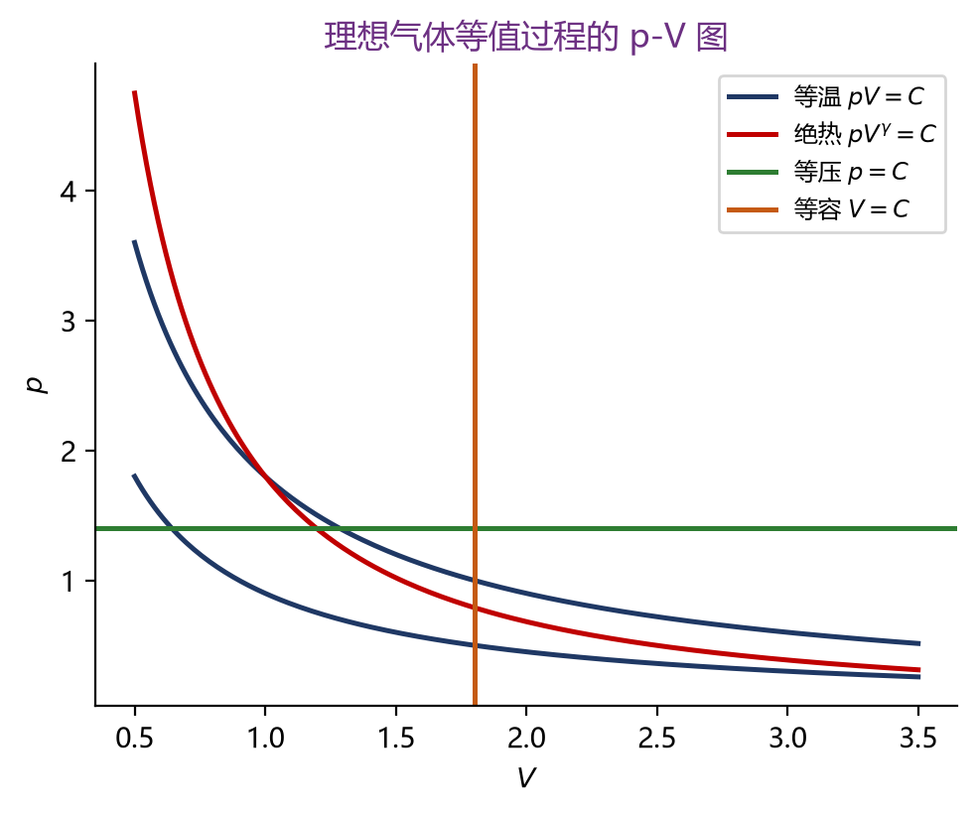
理想气体等值过程的 p–V 图

10.4 循环过程与热机效率
系统经历一系列变化又回到初态的过程为循环。循环一周 $ΔU=0$，净功 $W_{\text{净}}=Q_{1}−Q_{2}$（$Q_{1}$ 为吸热总量，$Q_{2}$ 为放热总量的绝对值）。
热机效率
$$η=\frac{W_{\text{净}}}{Q_{1}}=1−\frac{Q_{2}}{Q_{1}}$$
制冷机（制冷系数） $w=\frac{Q_{2}}{W}=\frac{Q_{2}}{Q_{1}−Q_{2}}$。
卡诺循环：两个等温过程 + 两个绝热过程组成的理想循环（工作物质为理想气体），其效率
$$η_{\text{卡诺}}=1−\frac{T_{2}}{T_{1}}$$
重点： - 卡诺循环效率只取决于高、低温热源的温度 $T_{1},T_{2}$（开尔文温标），与工作物质无关； - 提高热机效率的途径：提高高温热源温度、降低低温热源温度； - 卡诺循环是可逆循环，是一切实际循环效率的上限。
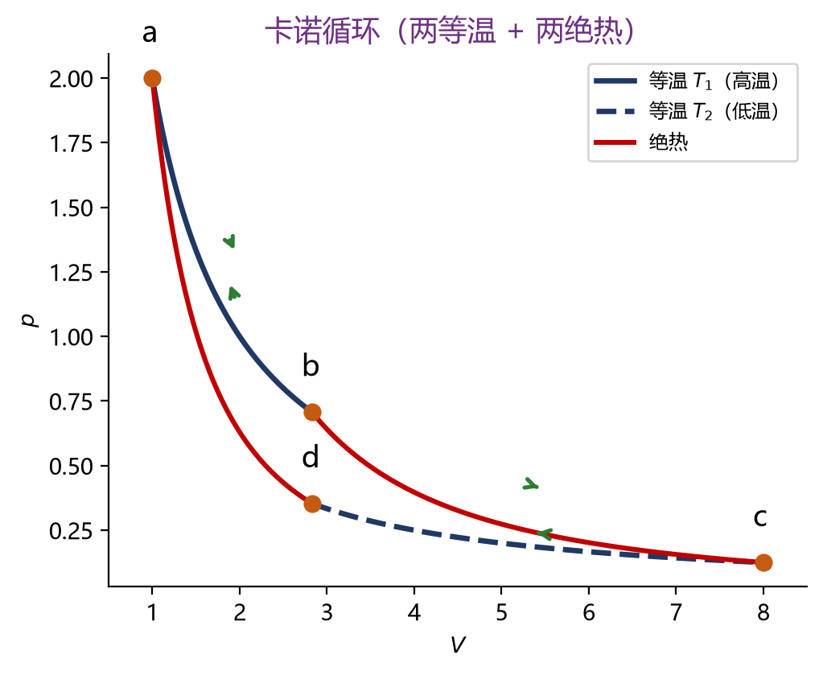
卡诺循环
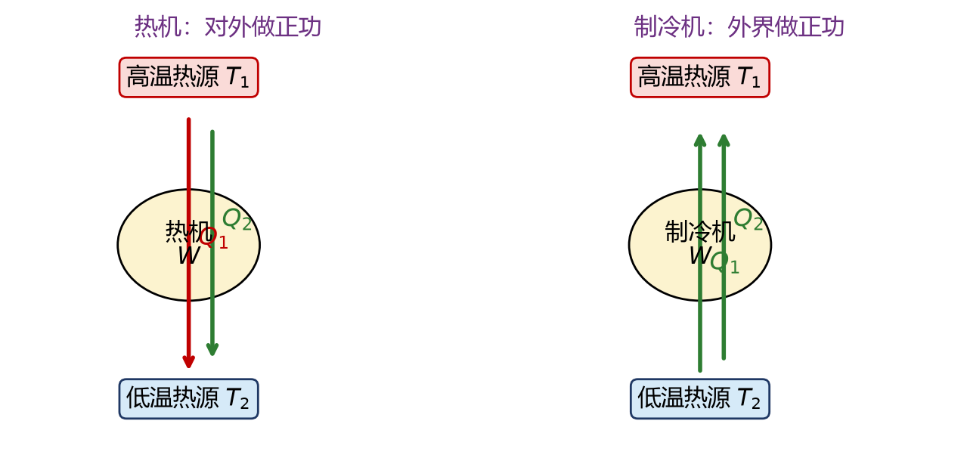
热机与制冷机的能量流向
循环问题的解题要点： 1. 在 $p$–$V$ 图上分析各过程，标出状态参量； 2. 对每个过程列热力学第一定律，判断吸热、放热； 3. 用理想气体状态方程和过程方程联系各状态； 4. 用 $η=1−\frac{Q_{2}}{Q_{1}}$ 求效率（注意只计入正的热量为 $Q_{1}$）。

10.5 热力学第二定律
两种经典表述： - 开尔文表述：不可能从单一热源吸热，使之完全变为有用功而不产生其他影响（不可能制造第二类永动机）。 - 克劳修斯表述：热量不可能自发地从低温物体传到高温物体而不引起其他变化。
两种表述等价（可通过反证法互证）。第二定律揭示了宏观过程的方向性：自发过程都是不可逆的。
不可逆过程：摩擦生热、热传导、气体自由膨胀、扩散等。其共同点是存在耗散或方向性，逆向过程不能自动进行而不引起其他变化。

10.6 熵与熵增加原理
熵是状态量，其定义（可逆过程）：
$$dS=\frac{dQ_{\text{可逆}}}{T}, S_{2}−S_{1}=\int_{1}^{2}{\frac{dQ_{\text{可逆}}}{T}}$$
理想气体熵变（任意两状态间的可逆计算）：
$$ΔS=νC_{V}ln\frac{T_{2}}{T_{1}}+νRln\frac{V_{2}}{V_{1}}=νC_{p}ln\frac{T_{2}}{T_{1}}−νRln\frac{p_{2}}{p_{1}}$$
熵增加原理：孤立系统（绝热系统）内的一切不可逆过程总使熵增加，可逆过程熵不变。即
$$ΔS≥0 (\text{孤立系统})$$
重点： - 熵是状态函数，计算任意过程的熵变时可设计可逆路径计算（与路径无关）。 - 熵的微观意义是无序度的量度：熵越大，系统越无序。熵增加原理即“自然过程向无序度增大方向进行”。 - 单个非孤立系统的熵可以减小（需向外界排出热量），熵增加原理仅对孤立（绝热）系统成立。

